Моя первая поездка в Европу
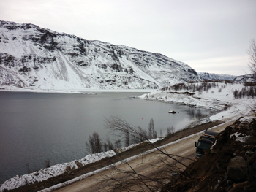
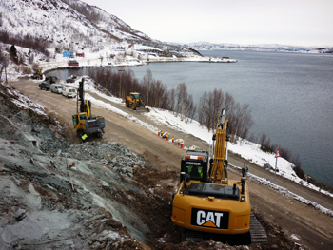
Я расскажу вам о незабываемой поездке в северную Норвегию. В этом году мне посчастливилось оказаться среди немногих студентов, которых наш институт отправил на практику за границу. В самом начале путешествия меня не покидало тревожное чувство, ведь это была моя первая поездка в Европу!

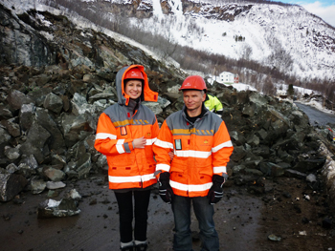
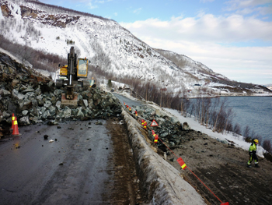
Хотелось бы отметить дружелюбие и приветливость норвежцев. Все люди, с которыми довелось общаться, искренне пытались проявить участие. Приятно удивила организация адаптации молодого сотрудника в коллективе. Уже в первый день пребывания в офисе у меня появился личный кабинет с выходом в интернет, спецодежда, мобильный телефон для связи с коллегами. Не меньше повезло и с руководителем практики. Несмотря на сильную занятость, она подготовила для меня чёткий план мероприятий. Согласно этому плану я побывала на всех крупных проектах, которыми на тот момент занималось подразделение дорожного агентства. Особенно запомнилось строительство туннеля во фьорде и возведение новой скоростной дороги вдоль побережья. Поразил высокий уровень технической оснащённости и программного обеспечения проекта.

Не менее насыщенной оказалась и культурная программа. Мои коллеги с радостью отозвались на мою просьбу показать местные достопримечательности, такие как ледяной отель и музей наскальных рисунков. Кроме того, время моего пребывания совпало с ежегодным зимним фестивалем «Aurora Borealis».

Эта поездка оставила яркие незабываемые впечатления, искренне завидую студентам, которые отправятся в Норвегию в следующем году!
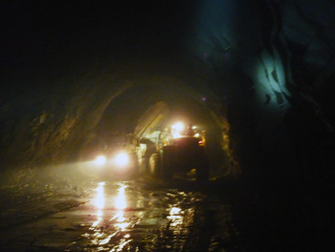
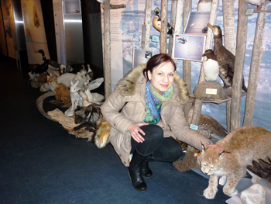
Заглубоцкая Александра,
5 курс,155 группа, спец. АДиА

